西南科技大学计算机学院2021---2022学年
第1学期本科生课程
《数据可视化》课程设计
全国11月份新冠疫情数据分析
组长: 万强
5120194515
组员: 李坤
5120194795
组员:

2021年11月
课程设计说明和要求
本课程设计依据西南科技大学本科生课程《数据可视化》的教学大纲要求制定，所有选课学生须严格按照要求完成课程设计。具体要求如下：
1、课程设计方案。各小组针对具体数据，综合分析该数据的可视化目标和任务，设计包含数据处理、可视化与交互等主要流程的数据可视化方案。
2、课程设计系统。各小组就所设计的数据可视化方案，以D3.js为主要开发工具，其它第三方库为辅助开发工具，开发包含数据处理、可视化与交互等主要功能模块的数据可视化软件系统。
3、课程设计答辩。各小组所有成员围绕课程设计方案、系统实现、典型案例、可视化评测、文档撰写等主题中自己完成的工作和贡献进行答辩，未参与答辩的学生的课程考核结果为缺考。
4、课程考核材料提交要求。课程考核提交材料为本文档和系统程序。各小组必须在2021年12月17日（16周周五）17:00前提交电子版，答辩时提交本文档纸质版。在规定时间内未提交电子或纸质考核材料的小组，小组所有成员课程考核结果为缺考。
5、课程设计请勿抄袭。如查实课程设计方案或系统程序抄袭，小组所有成员的课程考核按考试作弊处理。
6、为保证文档格式规范和统一，请勿修改本文档的版面布局、字体、字号等格式。

课程考核评分标准
考核项目 | 评 分 标 准
考核项目 | 90-100分 | 75-89分 | 60-74分 | 0-59分
课程设计方案 | 核心概念内涵清晰、外延准确，术语使用规范。可视化目标明确，任务具体；能详细说明方案采用的数据处理方法、可视化布局方法和交互方法，综合分析方案的合理性和有效性。文档内容完整，逻辑清晰，重点突出，撰写规范，排版美观。 | 核心概念较清晰、准确，术语使用较规范。可视化目标较明确，主要任务具体；能较详细说明方案采用的数据处理方法、可视化布局方法和交互方法，能较好地对方案的合理性和有效性做综合分析。文档内容较完整，条理清楚，重点突出，撰写规范。 | 核心概念基本正确，术语使用基本规范。可视化目标基本明确，主要任务具体；基本能正确描述方案采用的数据处理方法、可视化布局方法和交互方法，能在一定程度上对方案的合理性和有效性做综合分析。文档内容基本完整，有条理，有重点。 | 核心概念模糊不清，术语使用不规范。没有明确的可视化目标，任务单一简单；不能准确描述方案采用的数据处理方法、可视化布局方法和交互方法，对采用方法的合理性和有效性解释说服力不强。文档内容不完整，缺乏条理。
课程设计系统 | 系统采用的程序设计语言或工具恰当，技术应用合理，功能模块完整，程序编写规范；可视化界面美观，布局合理，交互功能全面、使用方便。 | 系统采用的程序设计语言或工具恰当，技术应用较合理，完成了大部分功能模块开发，程序编写较规范；可视化界面布局合理，交互功能比较全面、使用方便。 | 系统采用的程序设计语言或工具恰当，技术应用基本合理，完成了主要功能模块开发，程序编写基本规范性；可视化界面布局简单，交互功能基本满足要求。 | 系统采用的程序设计语言或工具不合适，技术应用不合理，未完成主要功能模块开发，程序编写规范性较差；程序运行结果不正确或者无确切结果。
课程设计答辩 | 答辩紧扣主题、重点突出、思路清晰、表达流利、回答问题准确。 | 答辩主题明确、重点突出、条理清晰、回答问题比较准确。 | 答辩主题基本明确、有重点、回答问题基本正确。 | 答辩没聚焦于主题，条理性差，思路混乱，不能正确回答提问。
课程考核成绩
考核项目  成员姓名 | 课程设计方案 | 课程设计系统 | 课程设计答辩 | 总成绩  （按比例折算）
万强
李坤

总成绩折算比例：课程设计方案30%，课程设计系统50%，课程设计答辩20%

全国新冠疫情数据分析
一、可视化目标与任务
- 可视化的目标
根据全国新冠疫情某月份的数据，分析某月份月份全国疫情的情况。
- 可视化的任务
1.构建某月份全国各省份治愈率分析
2.构建某月份全国有关新冠疫情的词汇热度分析
3.构建某月份全国疫情确诊，死亡，治愈人数分析
4.构建某月份全国疫情现有确诊分析

二、数据处理方案
- 数据说明
数据来源：实时更新：新冠肺炎疫情最新动态 (qq.com)
数据规模：34 个省份的新冠肺炎情况(包括省份,新增确诊，死亡率，治愈 率，累计确诊，等等)
根据可视化任务需求和便于数据转化，本作品主要使用国家卫健委，各省市区卫健委开放的2021年11月份全国新冠疫情的统计数据集，以及微博2020年热搜数据 - Heywhale.com所提供的微博2020热搜数据集。
通过案例中提供的本作品全国34个省份的地理数据，并通过.json格式存储；
国家卫健委，各省市区卫健委开放的2021年11月份全国新冠疫情的统计数据集包含省份名，新增确诊，累计确诊，死亡人数，治愈人数，死亡率，治愈率6个数据项，通过.csv格式存储。
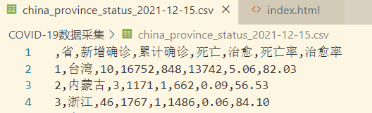
微博2020年热搜数据 - Heywhale.com所提供的微博2020热搜数据集，包括热搜关键词，关键词词频2个数据项，转化为词云后通过.json格式存储。
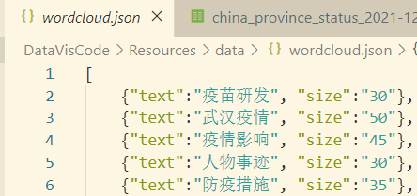
- 数据处理
通过 python 爬取实时更新：实时更新：新冠肺炎疫情最新动态 (qq.com)上的每个省市 以及全国 11 月份的新冠肺炎数据保存到 CSV 文件中
1.将 ChinaCovid-19.csv 中的数据依次遍历转化为数组 data，将字符串新增确 诊，累计确诊，死亡人数，治愈人数，死亡率，治愈率转化为整数。
2.在进行数据转换时，出现省份缺失，通过数据处理选出省份为空的字符串 将其缺失的省份填上。次数据处理的难点在于：如何把官网的数据进行提取整合保存到 CSV 文件 中，理由是官网的数据没有对应的 json 或者 csv 文件，需要通过自己整合数据， 提取出我们想要的数据集。
三、可视化与交互方案
- 可视化布局
1.整体布局：整体分为4个部分，左上角的全国累计确诊人数地图，占42%的空间；左下角的确诊人数，死亡人数，治愈人数柱状图，占18%的空间；右上角的全国各省份治愈率圆环，占20%的空间；右下角的热词热度统计图，占20%的空间。
2.布局的特点：
1.左上角的全国累计确诊人数分析制作成地图，可以对比分析各省份之间的差异性之外，还可以结合地理位置进行分析，发掘和地理位置相关的信息；作为核心指标，地图放置于左上角，占42%的空间，使使用者可以发现正在发生的事情，了解最重要的信息及其重要性。
2.左下角的确诊人数，死亡人数，治愈人数制作成柱状图，基于相同的基线（人数）然后将数值显示为长度，可以使得值与值之间的对比分析变得异常容易；柱状图放置于左下角，占18%的空间，使使用者可以在发现核心指标——全国累计确诊人数后，了解次重要的信息。
3.右上角的全国各省份治愈率制作成圆环，可以让使用者更加清晰明了的对全国各省份治愈率进行了解；用户放置于右上角，占20%的空间，使使用者可以在发现核心指标——全国累计确诊人数后，了解次重要的信息。
4.右下角的热词热度统计图，按照热度来设置字体大小、位置，使用者对热词的热度一目了然；统计图放置于右下角，占20%的空间，使使用者在完成对作品的大部分了解后，可以引导式分析一些相对不重要的信息。

- 可视化编码
1.全国累计确诊人数：地图
2.确诊人数，死亡人数，治愈人数：柱状图
3.全国各省份治愈率与死亡率对比：圆环
4.热词热度：矩形图

- 可视化交互
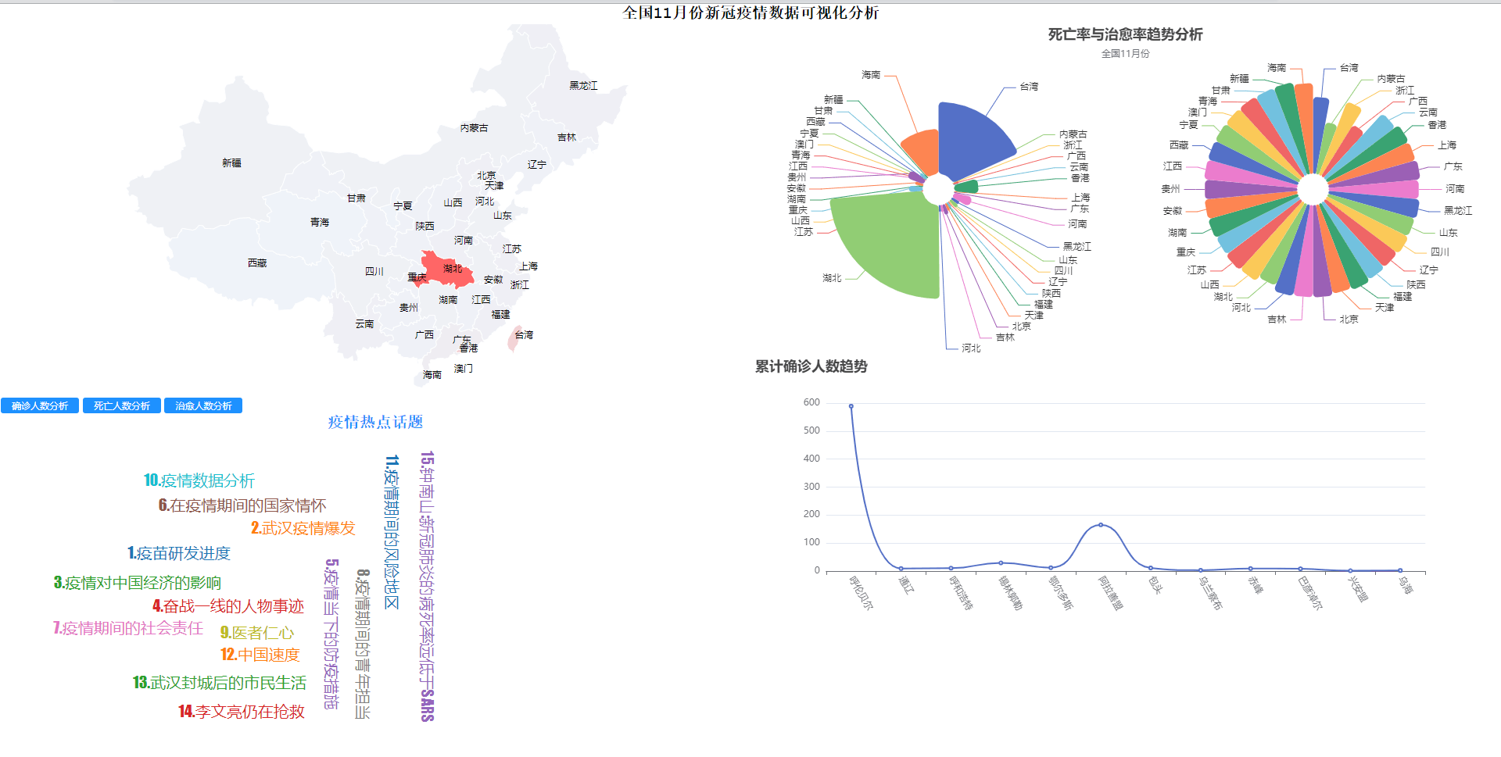
1.点击：当点击各省份的地理位置时，其右下方会弹出该省份的累计确诊人数和省份名地级市的曲线图；当点击各省份的颜色示例时，圆环会随着该省份的开关而增减圆环的组成部分；当点击三个按钮时，下方会弹出该按钮所指定的柱状图；
创建点击事件，
2.鼠标悬停：当鼠标悬停在圆环某部分时，圆环会显示其省份的省份名和治愈率；
创建鼠标悬停事件，
四、可视化系统
- 可视化系统说明
1.全国累计确诊人数地图：将某月份全国疫情累计确诊人数按照各省份转换为地图信息；依照人数的多少各省份的地理区域颜色发生改变；点击每个省份，可以弹出该省份的累计确诊人数。
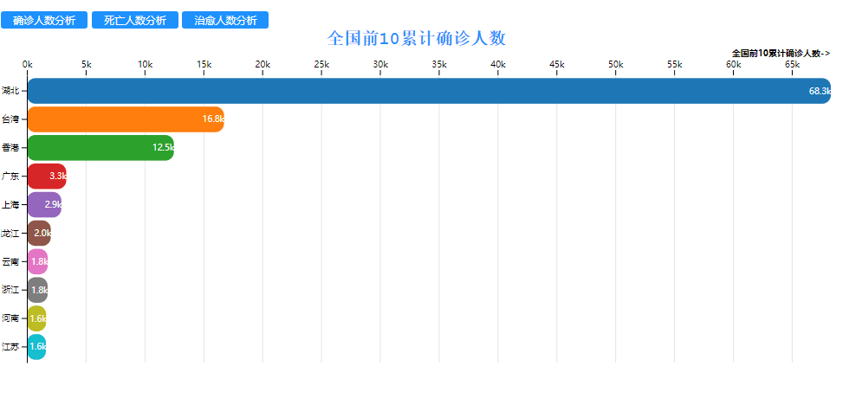
2.确诊人数，死亡人数，治愈人数柱状图：将某月份全国疫情确诊人数，死亡人数，治愈人数分别按照各省份制造出柱状图。
3.全国各省份治愈率与死亡率圆环：将某月份全国疫情各省份治愈率与死亡率按照各省份划分为不同颜色组成圆环；点击圆环，可以提出该省份的治愈率与死亡率，并进行对比。
4.热词热度统计图：将热词按照热度大小调整热词位置，热度越高，热词位置越靠近中心；按照热度大小调整热词字体大小，热度越高，词汇字体大小越大。

- 可视化系统中的典型案例分析
数据添加：将2021年11月份全国新冠疫情统计数据集添加进可视化系统，进行分析。
可视化分析：
观察全国累计确诊人数地图，发现各省份的颜色随着累计确诊人数的增加而变得更红，分析各省份的颜色深度，得到
1疫情起始地湖北的大规模爆发，与湖北相邻的省份的疫情较其余省份更为严重；
2西藏，青海2省颜色几乎不见红，代表新冠病毒很可能对这2省中的环境条件无法适应；
3台湾的颜色仅仅次于起始点湖北，该地疫情防控工作没有太多效果或进展不利；
4.点击内蒙古省，可以看到各地级市的累计确诊人数的折线图，可以发现除省会呼和浩特，地级市阿拉善盟外，其余地级市的疫情防控工作做的较好。
五、讨论与总结
- 课程设计评测
1.传递速度：人脑对视觉信息的处理要比书面信息快十倍。用图表来总结复杂的数据，可以确保对关系的理解更快。
2.维度展示：在可视化的分析下，数据将每一维的值分类、排序、组合和显示，这样就可以看到表示对象或事件的数据的多个属性或变量。
3.信息的直观展示：可视化报告使我们能够用一些简短的图形就能体现那些复杂信息，甚至单个图形也能做到。丰富且有意义的图形有助于让忙碌的主管或是业务伙伴了解问题。
4.大脑记忆限制：实际上我们在观察物体的时候，我们大脑和计算机一样有长期的记忆和短期的记忆。只有我们让要记下内容，并一遍一遍的在短期记忆里出现之后, 它们才可能进入长期记忆。
很多研究已近表明，在进行理解和学习的任务的时候，图文一起能够帮助读者更好的了解所要学习的内容， 图像更容易理解，更有趣，也更容易让人们记住。

- 课程设计总结
本次课程设计基本达到课程的预期目标，完成了大部分的图形设计功能，没有很好的实现各个视图之间的交互功能。
哪些尚待解决：各个模块之间的交互功能

